รหัสวิชา……010113340……………..ชื่อวิชา Antenna and Microwave Engineering Laboratory

ภาคการศึกษาที่……….2………ประจำปีการศึกษา……...........…2565…………………………………......……….

รหัสนักศึกษา……6201011631188…….……ชื่อ-นามสกุล…นาย…โสภณ………สุขสมบูรณ์……………

รหัสนักศึกษา……6201011631072….………ชื่อ-นามสกุล……นาย ธนภูมิ……อังอำนวยศิริ…………

วันที่และช่วงเวลาที่ทำการทดลอง .............8 กุมภาพันธ์....2566.....................................

อาจารย์ผู้สอน……………PTD,WWT………..……….……

# วัตถุประสงค์

1. เพื่อให้นักศึกษามีความรู้และความเข้าใจเกี่ยวกับชนิดและโครงสร้างของตัวกรองสัญญาณและอุปกรณ์ไมโครเวฟอื่น ๆ

2. เพื่อให้นักศึกษาสามารถวัดผลตอบสนองทางความถี่ของตัวกรองสัญญาณและอุปกรณ์ไมโครเวฟโดยใช้เครื่อง Vector Network Analyzer ได้

**เครื่องมือและอุปกรณ์**

1. Vector Network Analyzer (Anritsu), Vector Network Analyzer (Transcomm)

2. N Type Calibration kit for Anritsu, N Type Calibration kit for Transcomm, SMA calibration kit for Transcomm.

3. Filter

4. Power Divider

5. Circulator

**ทฤษฎีที่เกี่ยวข้อง**

- วงจรกรองความถี่เป็นวงจรที่ยอมให้ความถี่ของสัญญาณไฟฟ้าผ่านได้บางช่วงเท่านั้น โดยที่ความถี่อื่นๆ จะถูก ลดทอนหรือ ตัดออกไปเพื่อให้ได้ความถี่ที่ต้องการเท่านั้น โดยวงจรกรองความถี่นั้น แบ่งออกเป็น 4 ประเภท คือ วงจรกรองความถี่ต่ำผ่าน (Low Pass Filter Circuit, LPF), วงจรกรองความถี่สูงผ่าน (High Pass Filter Circuit, HPF), วงจรกรองสัญญาณช่วงความถี่ (Band Pass Filter Circuit, BPF) และ วงจรกรองความถี่แถบหยุด (Band Stop Filter Circuit, BSF) โดยที่

- วงจร Power Divider เป็นวงจรแบ่งกำลังงาน โดยมีอินพุต 1 พอร์ต และ เอาต์พุต n พอร์ต ขึ้นอยู่กับการออกแบบ โดยจะทำการแบ่งกำลังงานจากอินพุตไปยังเอาต์พุต เช่น กำลังงาน 1 W ถูกส่งเข้ามายังพอร์ต 1 หากมี พอร์ต 2 และ 3 จะมีสัญญาณออกมาอย่างละครึ่ง นั่นคือ 0.5 W และ 0.5 W ตามลำดับ (By Default)

- วงจร Circulator เป็นอุปกรณ์ 3 พอร์ต หรือ 4 พอร์ต โดยจะยอมให้สัญญาณส่งจากพอร์ตหนึ่ง ๆ ไปยังพอร์ตอื่น ๆ ได้ก็ต่อเมื่อเป็นไปตามทิศทางที่กำหนด เช่น 1->2->3->1 หากเราส่งสัญญาณจาก 1 ไป 2 สามารถทำได้ และเราจะส่ง 2 ไป 1 ไม่ได้ นิยมใช้กับเสาอากาศที่ทำหน้าที่ทั้งรับและส่งสัญญาณในเวลาเดียวกัน

~~~~

**รูปที่ 1** การวัดทดสอบคุณสมบัติของวงจรกรองโดยใช้ Vector Network Analyzer

1. **การวัดทดสอบ*วงจรกรองสัญญาณ* โดยใช้ Vector Network Analyzer (Anritsu/Transcomm)**

**ขั้นตอนการทดลอง**

1.1. กำหนดค่าความถี่ของเครื่อง Vector Network Analyzer ในช่วงความถี่ที่เหมาะสมกับอุปกรณ์ที่จะทำการวัด

1.2. ทำการ Calibration เครื่อง Vector Network Analyzer เพื่อวัดผลตอบสนองทางความถี่ โดยกำหนดให้ Port 1 เป็นพอร์ตอินพุต (ส่งสัญญาณ) และ Port 2 เป็นพอร์ตเอาต์พุต (รับสัญญาณ)

1.3. วัดขนาดต่าง ๆ ของโครงสร้างวงจรกรองที่หยิบขึ้นมาวัด (ชิ้นงานที่ 1) นำไป simulate ในซอฟต์แวร์ โดยตั้งความถี่เริ่มต้น ความถี่สุดท้าย จำนวนจุดในการคำนวณ ให้สอดคล้องกับที่ตั้งไว้ในการ calibration ในข้อ 1.2 บันทึกผลการ simulate หรือ export ออกมาเป็น text file เช่น .s2p หรืออื่น ๆ

1.4 ต่อวงจรกรองสัญญาณ (Filter) ที่หยิบขึ้นมาวัด เข้ากับเครื่อง Vector Network Analyzer ดังรูปที่ 1 และทำการวัด s-parameter ทั้ง 4

1.5. บันทึกกราฟของ s-parameter ทั้ง 4 ที่ได้ เป็นชนิดรูปภาพ และข้อมูล text เช่น csv, s2p เป็นต้น

1.6. นำข้อมูล text จากข้อ 1.3 กับ 1.5 ไปพล็อตลงในกราฟเดียวกันเพื่อทำการเปรียบเทียบผลการวัดจริงกับผลการ simulated จากซอฟต์แวร์

1.7. จากกราฟ |S11| และ |S21|ใช้ marker ของ Network Analyzer เพื่อทำการดูค่าต่าง ๆ ที่วัดได้ของวงจรกรองสัญญาณ จากนั้น**วิเคราะห์ข้อมูลจากผลการวัดที่ได้ว่า ชิ้นงานที่นำมาวัดนั้นเป็นวงจรกรองประเภทใด มีคุณสมบัติหรือ specification ที่สำคัญเป็นอย่างไรบ้าง รวมถึงมีย่านการใช้งานในช่วงความถี่ใด**

1.8. เปลี่ยนวงจรกรองเป็นตัวอื่น (ชิ้นงานที่ 2) และวัดทดสอบ ทำซ้ำในลำดับที่ 1.1-1.7

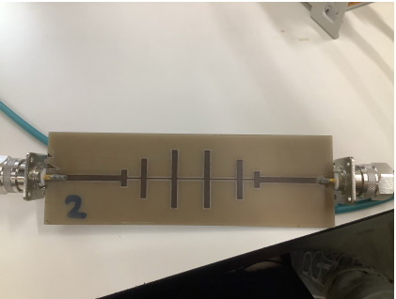

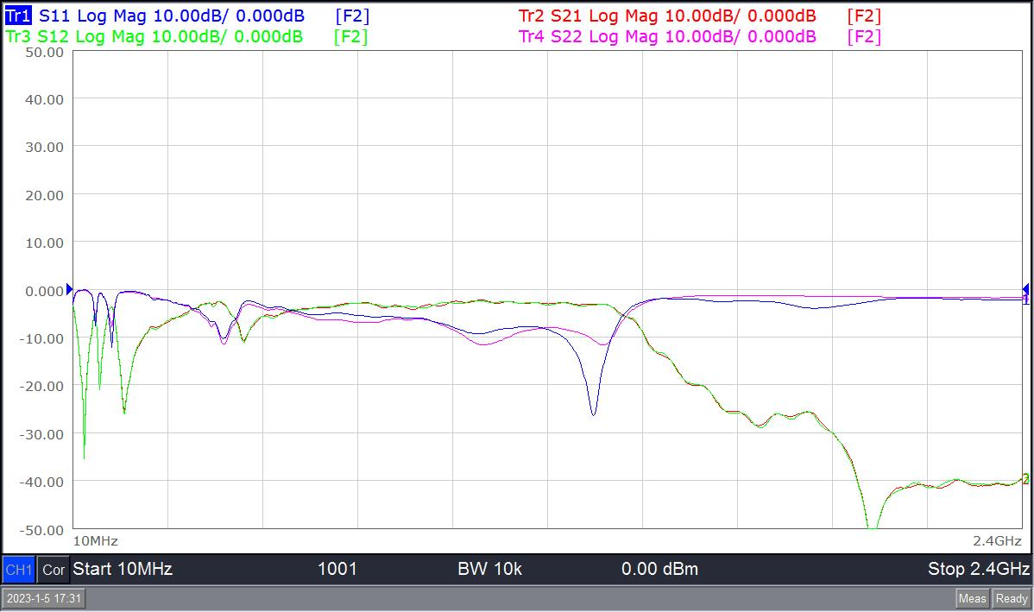

ภาพชิ้นงานที่ 1 และ s-parameter ที่ได้จากผลการวัดชิ้นงานที่ 1 ด้วย VNA

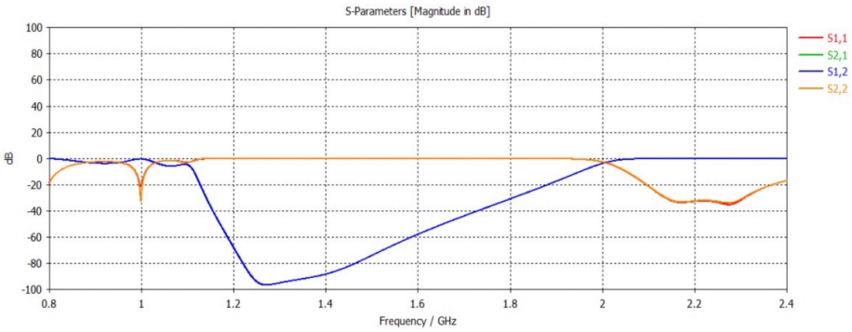

ภาพการเปรียบเทียบผลการวัดและจำลอง (simulation) ของชิ้นงานที่ 1

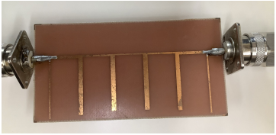

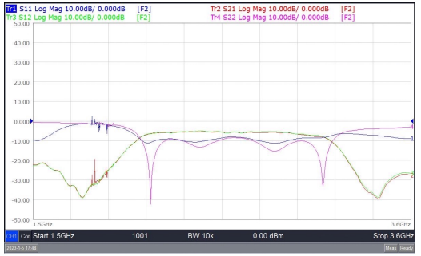

ภาพชิ้นงานที่ 2 และ s-parameter ที่ได้จากผลการวัดชิ้นงานที่ 2 ด้วย VNA

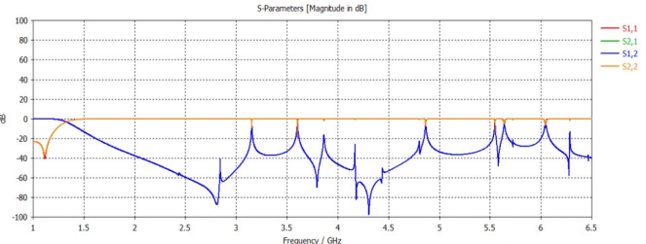

ภาพการเปรียบเทียบผลการวัดและจำลอง (simulation) ของชิ้นงานที่ 2

1. **การวัดทดสอบวงจร *Power Divider* โดยใช้ Vector Network Analyzer (Anritsu/Transcomm)**

**\*\*\* วงจรนี้เป็นวงจร 3 พอร์ต แต่เครื่อง VNA ที่มีวัดได้แค่ 2 พอร์ต ดังนั้นจึงต้องทำการวัดทีละ 2 พอร์ต จำนวนทั้งสิ้น 3 ครั้งเพื่อให้ได้ข้อมูลของ s-parameter ครบทั้ง 9 ตัว โดยขณะที่วัดแค่ 2 พอร์ตนั้น พอร์ตที่ว่างอยู่จะต้องต่อ terminated ด้วยโหลด 50 โอห์ม \*\*\***

**ขั้นตอนการทดลอง**

2.1. กำหนดค่าความถี่ของเครื่อง Vector Network Analyzer ในช่วงความถี่ที่เหมาะสม

2.2. ทำการ Calibration เครื่อง Vector Network Analyzer เพื่อวัดผลตอบสนองทางความถี่

2.3. วัดทดสอบวงจร Power Divider จำนวน 2 ชิ้นที่แตกต่างกัน หยิบ Power Divider ตัวที่ 1 มาวัดโดยให้ Port 1 เป็นพอร์ตอินพุต และ Port 2 เป็นพอร์ตเอาต์พุต โดยต่ออุปกรณ์ดังรูปที่ 2(ก) (โดย Port ที่ว่างอยู่ให้ต่อโหลด 50 โอห์ม)

2.4. ทำการวัด s-parameter และใช้ marker ของ Network Analyzer เพื่อทำการหาพารามิเตอร์ต่าง ๆ ของวงจร Power Divider บันทึกผลเป็นรูปภาพ และ txt file (ณ ตอนนี้ s-parameter ที่ได้คือ S11, S12, S21, และ S22 ของชิ้นงานนี้)

2.5. เปลี่ยน Port เอาต์พุตเป็น Port 3 สำหรับการวัดทดสอบ โดยต่ออุปกรณ์ดังรูปที่ 2(ข)

2.6. ทำซ้ำข้อ 2.4 (ณ ตอนนี้ s-parameter ที่ได้คือ S11, S13, S31, และ S33 ของชิ้นงานนี้)

2.7 เปลี่ยน Port อินพุตเป็นพอร์ต 2 พอร์ตเอาต์พุตเป็น Port 3 สำหรับการวัดทดสอบ ทำซ้ำข้อ 2.4 (ณ ตอนนี้ s-parameter ที่ได้คือ S22, S23, S32, และ S33 ของชิ้นงานนี้)

 

(ก) Port 1 เป็นอินพุต และ Port 2 เป็นเอาต์พุต (ข) Port 1 เป็นอินพุต และ Port 3 เป็นเอาต์พุต

**รูปที่ 2** การวัดทดสอบวงจร Power Divider

2.8 นำข้อมูล txt file ที่บันทึกไว้ไป plot เป็น s-parameter ทั้ง 9 ลงในกราฟเดียวกัน ของ power divider ตัวที่ 1

2.9 เปลี่ยนเป็น Power Divider ตัวที่ 2 และทำซ้ำขั้นตอนที่ 2.3-2.8

2.10 **วิเคราะห์ข้อมูลจากผลการวัด power divider ทั้ง 2 ตัว ที่ได้ว่า มีคุณสมบัติหรือ specification ที่สำคัญเป็นอย่างไรบ้าง รวมถึงมีย่านการใช้งานในช่วงความถี่ใด**

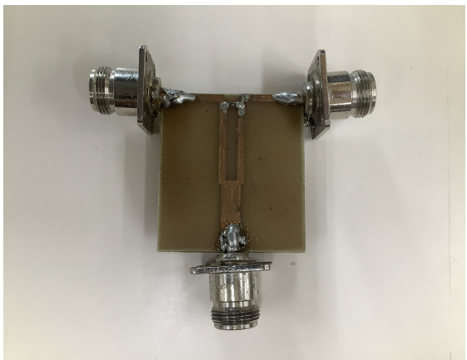

ภาพ power divider ตัวที่ 1

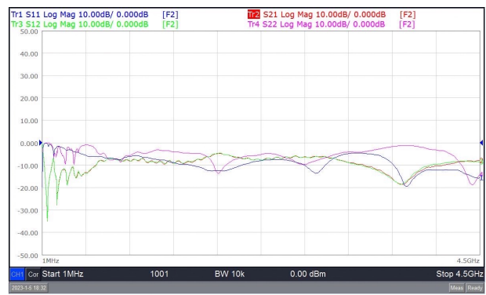

ภาพที่ได้จากการวัดในกรณีข้อ 2.4 ของ power divider ตัวที่ 1

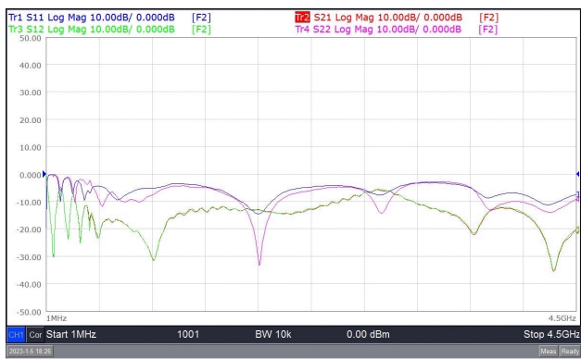

ภาพที่ได้จากการวัดในกรณีข้อ 2.6 ของ power divider ตัวที่ 1

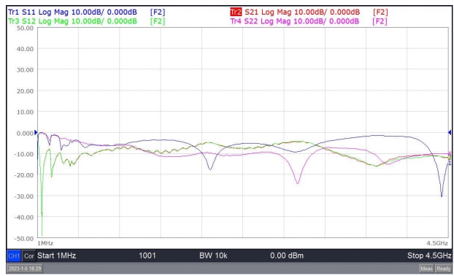

ภาพที่ได้จากการวัดในกรณีข้อ 2.7 ของ power divider ตัวที่ 1

ภาพ s-parameter ทั้ง 9 ของ power divider ตัวที่ 1

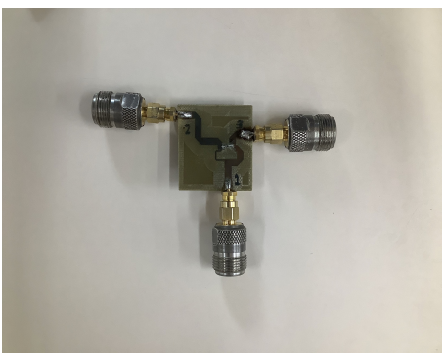

ภาพ power divider ตัวที่ 2

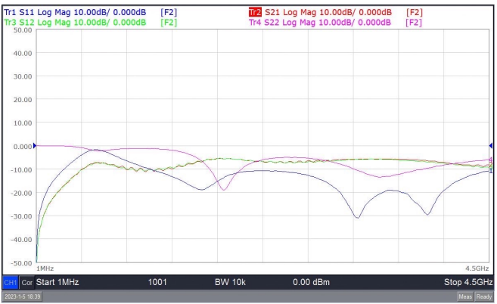

ภาพที่ได้จากการวัดในกรณีข้อ 2.4 ของ power divider ตัวที่ 2

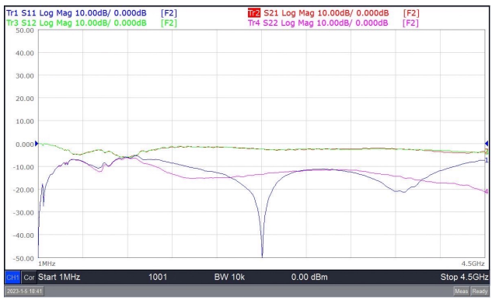

ภาพที่ได้จากการวัดในกรณีข้อ 2.6 ของ power divider ตัวที่ 2

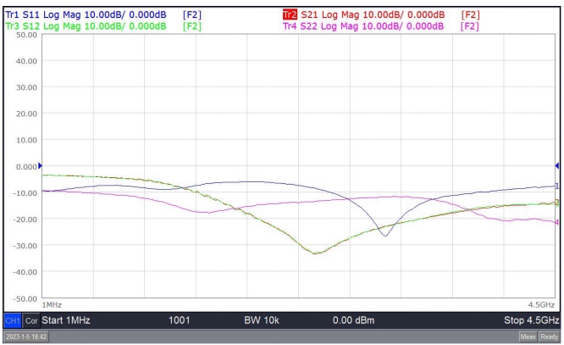

ภาพที่ได้จากการวัดในกรณีข้อ 2.7 ของ power divider ตัวที่ 2

ภาพ s-parameter ทั้ง 9 ของ power divider ตัวที่ 2

1. **การวัดทดสอบวงจร *Circulator* โดยใช้ Vector Network Analyzer (Anritsu/Transcomm)**

**ขั้นตอนการทดลอง**

3.1. กำหนดค่าความถี่ของเครื่อง Network Analyzer ในช่วงความถี่ที่เหมาะสม

3.2. ทำการ Calibration เครื่อง Network Analyzer เพื่อวัดผลตอบสนองทางความถี่

3.3. วัดทดสอบวงจร Circulator โดยให้ Port 1 เป็นพอร์ตอินพุต และ Port 2 เป็นพอร์ตเอาต์พุต โดยต่ออุปกรณ์ดังรูปที่ 3(ก) (โดย Port ที่ว่างอยู่ให้ต่อโหลด 50 โอห์ม)

3.4. ทำการวัด s-parameter และใช้ marker ของ Network Analyzer เพื่อทำการหาพารามิเตอร์ต่าง ๆ ของวงจร circulator บันทึกผลเป็นรูปภาพ และ txt file (ณ ตอนนี้ s-parameter ที่ได้คือ S11, S12, S21, และ S22 ของชิ้นงานนี้)

3.5. เปลี่ยน Port สำหรับการวัดทดสอบ โดยต่ออุปกรณ์ดังรูปที่ 3(ข)

3.6. ทำการวัด s-parameter และใช้ marker ของ Network Analyzer เพื่อทำการหาพารามิเตอร์ต่าง ๆ ของวงจร circulator บันทึกผลเป็นรูปภาพ และ txt file (ณ ตอนนี้ s-parameter ที่ได้คือ S11, S13, S31, และ S33 ของชิ้นงานนี้)

3.7. ทำซ้ำข้อ 3.5-3.6 โดยให้ได้ผลลัพธ์ของ S11 จนถึง S33 ครบทั้ง 9 ค่า (พร้อมทั้งบอกด้วยว่า ผลการวัดที่ได้ในแต่ละครั้งคือการวัด Sij ค่าใด) ทั้ง 2 ชนิด

 

(ก) Port 1 เป็นเอาต์พุต และ Port 2 เป็นอินพุต(S12) (ข) Port 1 เป็นเอาต์พุต และ Port 3 เป็นอินพุต(S13)

**รูปที่ 3** การวัดทดสอบวงจร Circulator

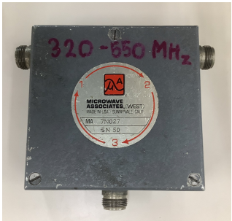

ภาพ circulator ตัวที่ 1 รหัส ..7N027..

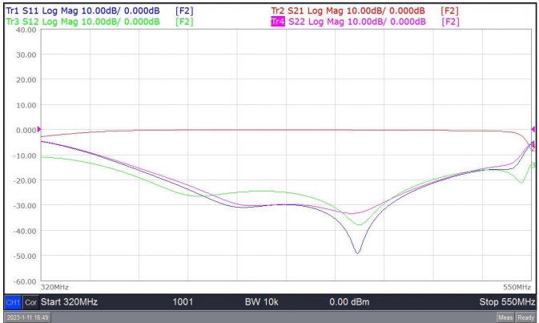

ภาพที่ได้จากการวัดในกรณีข้อ 3.4 ของ circulator ตัวที่ 1

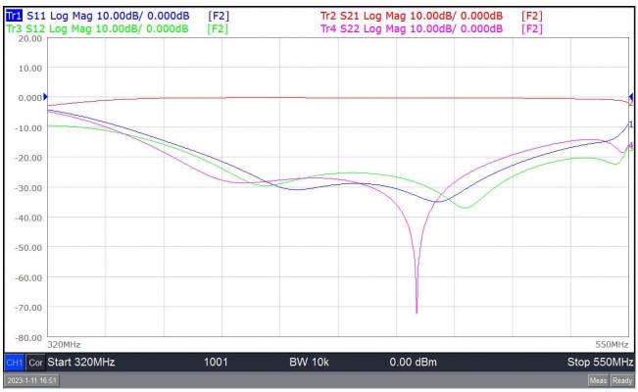

ภาพที่ได้จากการวัดในกรณีข้อ 3.6 ของ circulator ตัวที่ 1

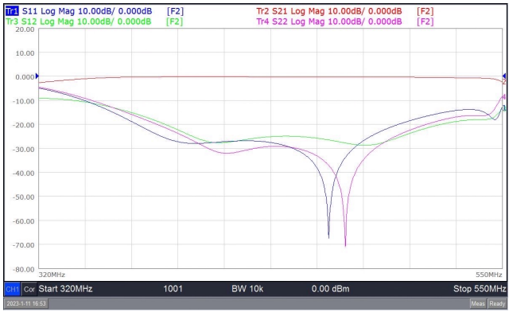

ภาพที่ได้จากการวัดในกรณีข้อ 3.7 ของ circulator ตัวที่ 1

ภาพ s-parameter ทั้ง 9 ของ circulator ตัวที่ 1

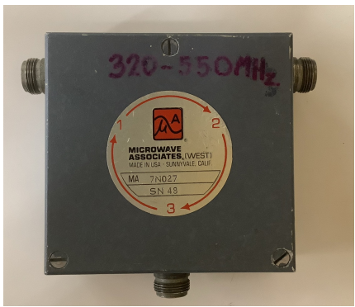

ภาพ circulator ตัวที่ 2 รหัส .....

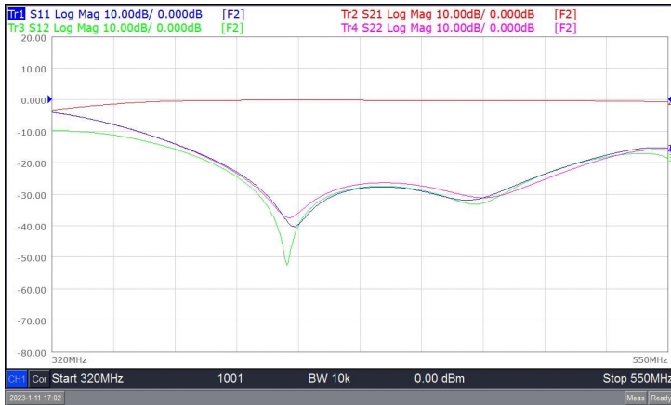

ภาพที่ได้จากการวัดในกรณีข้อ 3.4 ของ circulator ตัวที่ 2

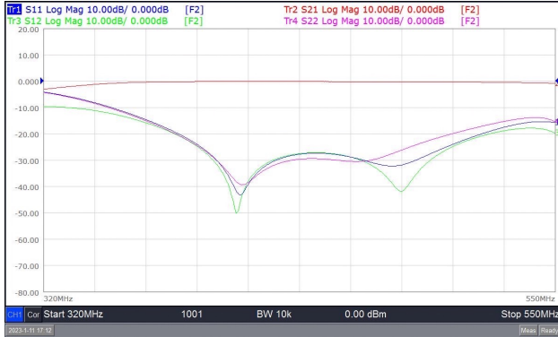

ภาพที่ได้จากการวัดในกรณีข้อ 3.6 ของ circulator ตัวที่ 2

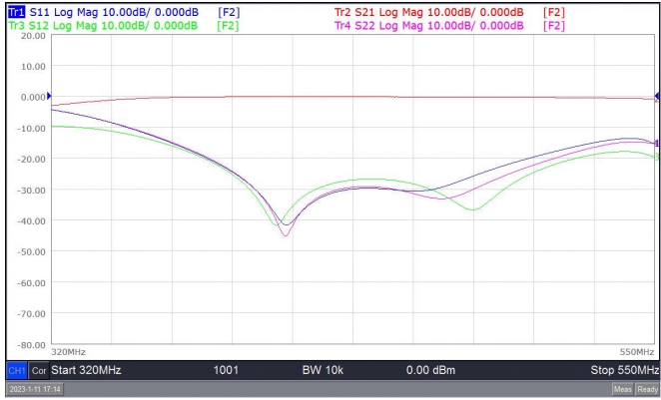

ภาพที่ได้จากการวัดในกรณีข้อ 3.7 ของ circulator ตัวที่ 2

ภาพ s-parameter ทั้ง 9 ของ circulator ตัวที่ 2

3.8 นำข้อมูล txt file ที่บันทึกไว้ไป plot เป็น s-parameter ทั้ง 9 ลงในกราฟเดียวกัน ของ circulator ตัวที่ 1 และ 2 พร้อมทั้ง**วิเคราะห์ว่า circulator ตัวที่วัดแต่ละตัวนั้นมีการหมุนแบบใด พร้อมทั้งบอกด้วยว่านำไปใช้งานได้ในช่วงความถี่ใด**

**สรุปผลการทดลอง**

* ในการทดลองตอนที่ 1 การวัดทดสอบวงจรกรองสัญญาณนั้น เราได้เลือก filter มา 2 ชนิด เมื่อทำการทดลองโดยไม่ทราบว่า filter ทั้งสองนั้นเป็นชนิดใด ปรากฏว่าตัวแรกไม่ยอมให้สัญญาณที่มีความถี่สูงกว่า 1.2 GHz (โดยประมาณ) ผ่านได้ จึงสันนิษฐานว่าเป็น Low-pass filter และเมื่อทำการจำลองบน CST Studio Suite พบว่ามีลักษณะคล้ายกัน แต่ก็มีบางช่วงที่ไม่ตรงกับการวัด ซึ่งอาจเป็นเพราะอยู่ที่การออกแบบของวงจรทำให้ค่าไม่ตรงกับที่วัดจริง และ filter ตัวที่สอง มีลักษณะเป็น Bandpass filter โดยยอมให้ความถี่ช่วง 2.1-3.2 GHz (โดยประมาณ) ผ่านได้ และเมื่อทำการจำลองบน CST Studio Suite พบว่าที่ความถี่เดียวกัน วงจรทำหน้าที่เหมือนกัน นั่นคือ กรองความถี่บางช่วงให้สามารถผ่านไปได้ หรือก็คือทำหน้าที่เป็น Bandpass filter นั่นเอง
* ในการทดลองที่ 2 การวัดทดสอบวงจร Power Divider ตามหลักแล้ว Power Divider เป็นวงจร 3 พอร์ตและเราได้ทำการวัดทีละ 2 พอร์ต สังเกตกราฟจากการทดลอง โดยให้ พอร์ต 3 ต่อกับโหลด 50 โอห์มและสลับไปจนครบ 3 พอร์ต พบว่า S21 ของแต่ละกราฟ มีลักษณะหรือแนวโน้มของกราฟเหมือนกัน ตามหลักการของ Power Divider คือเมื่อเราส่งกำลังงานจากพอร์ต 1 เมื่อผ่าน Power Divider แล้วพลังงานจะถูกแบ่งออกไปยังพอร์ต 2 และ พอร์ต 3 โดยส่วนมากจะถูกแบ่งออกไปอย่างละครึ่งหนึ่งจากต้นทาง ทั้งนี้ขึ้นอยู่กับการออกแบบ ซึ่ง Power Divider ทั้งสองทำหน้าที่ได้ตรงตามหลักการที่กล่าวมาทั้งหมด
* ในการทดลองที่ 3 การวัดทดสอบวงจร Circulator หากเราทำการวัดโดยทำการสวนทางกับที่วงจรถูกออกแบบไว้จะไม่สามารถส่งผ่านสัญญาณจากต้นทางไปยังปลายทางได้ โดยเมื่อเราทำการทดลองโดยให้พอร์ต 1 เป็น Input และ พอร์ต 2 เป็น Output ปรากฏว่า S21 มีกำลังงาน 0 dB นั่นแปลว่าเมื่อเราส่งกำลังงาน 1 W ที่พอร์ต Input 1 ไปยังพอร์ต Output 2 จะมีกำลังงาน 1 W ส่งผ่านมายังพอร์ตดังกล่าว และเมื่อทำการทดลองโดยสลับตำแหน่งกัน ปรากฏว่าไม่สามารถส่งผ่านกำลังงานจากพอร์ต 2 ไปยังพอร์ต 1 นั่นคือ Circulator ตัวนี้ยอมให้ส่งสัญญาณจากพอร์ตที่ 1 ไปยังพอร์ตที่ 2 ได้เท่านั้น และเมื่อทำการทดลองต่อไป โดยให้พอร์ต 2 เป็น Input และ พอร์ต 3 เป็น Output มีลักษณะเช่นเดียวกันการทดลองแรก และ ให้พอร์ต 3 เป็น Input และ พอร์ต 1 เป็น Output มีลักษณะเช่นเดียวกันนั่นคือ S21 มีกำลังงาน 0 dB เช่นเดียวกันทุกกรณี สรุปได้ว่าทิศทางของ Circulator คือ 1 -> 2 -> 3 -> 1